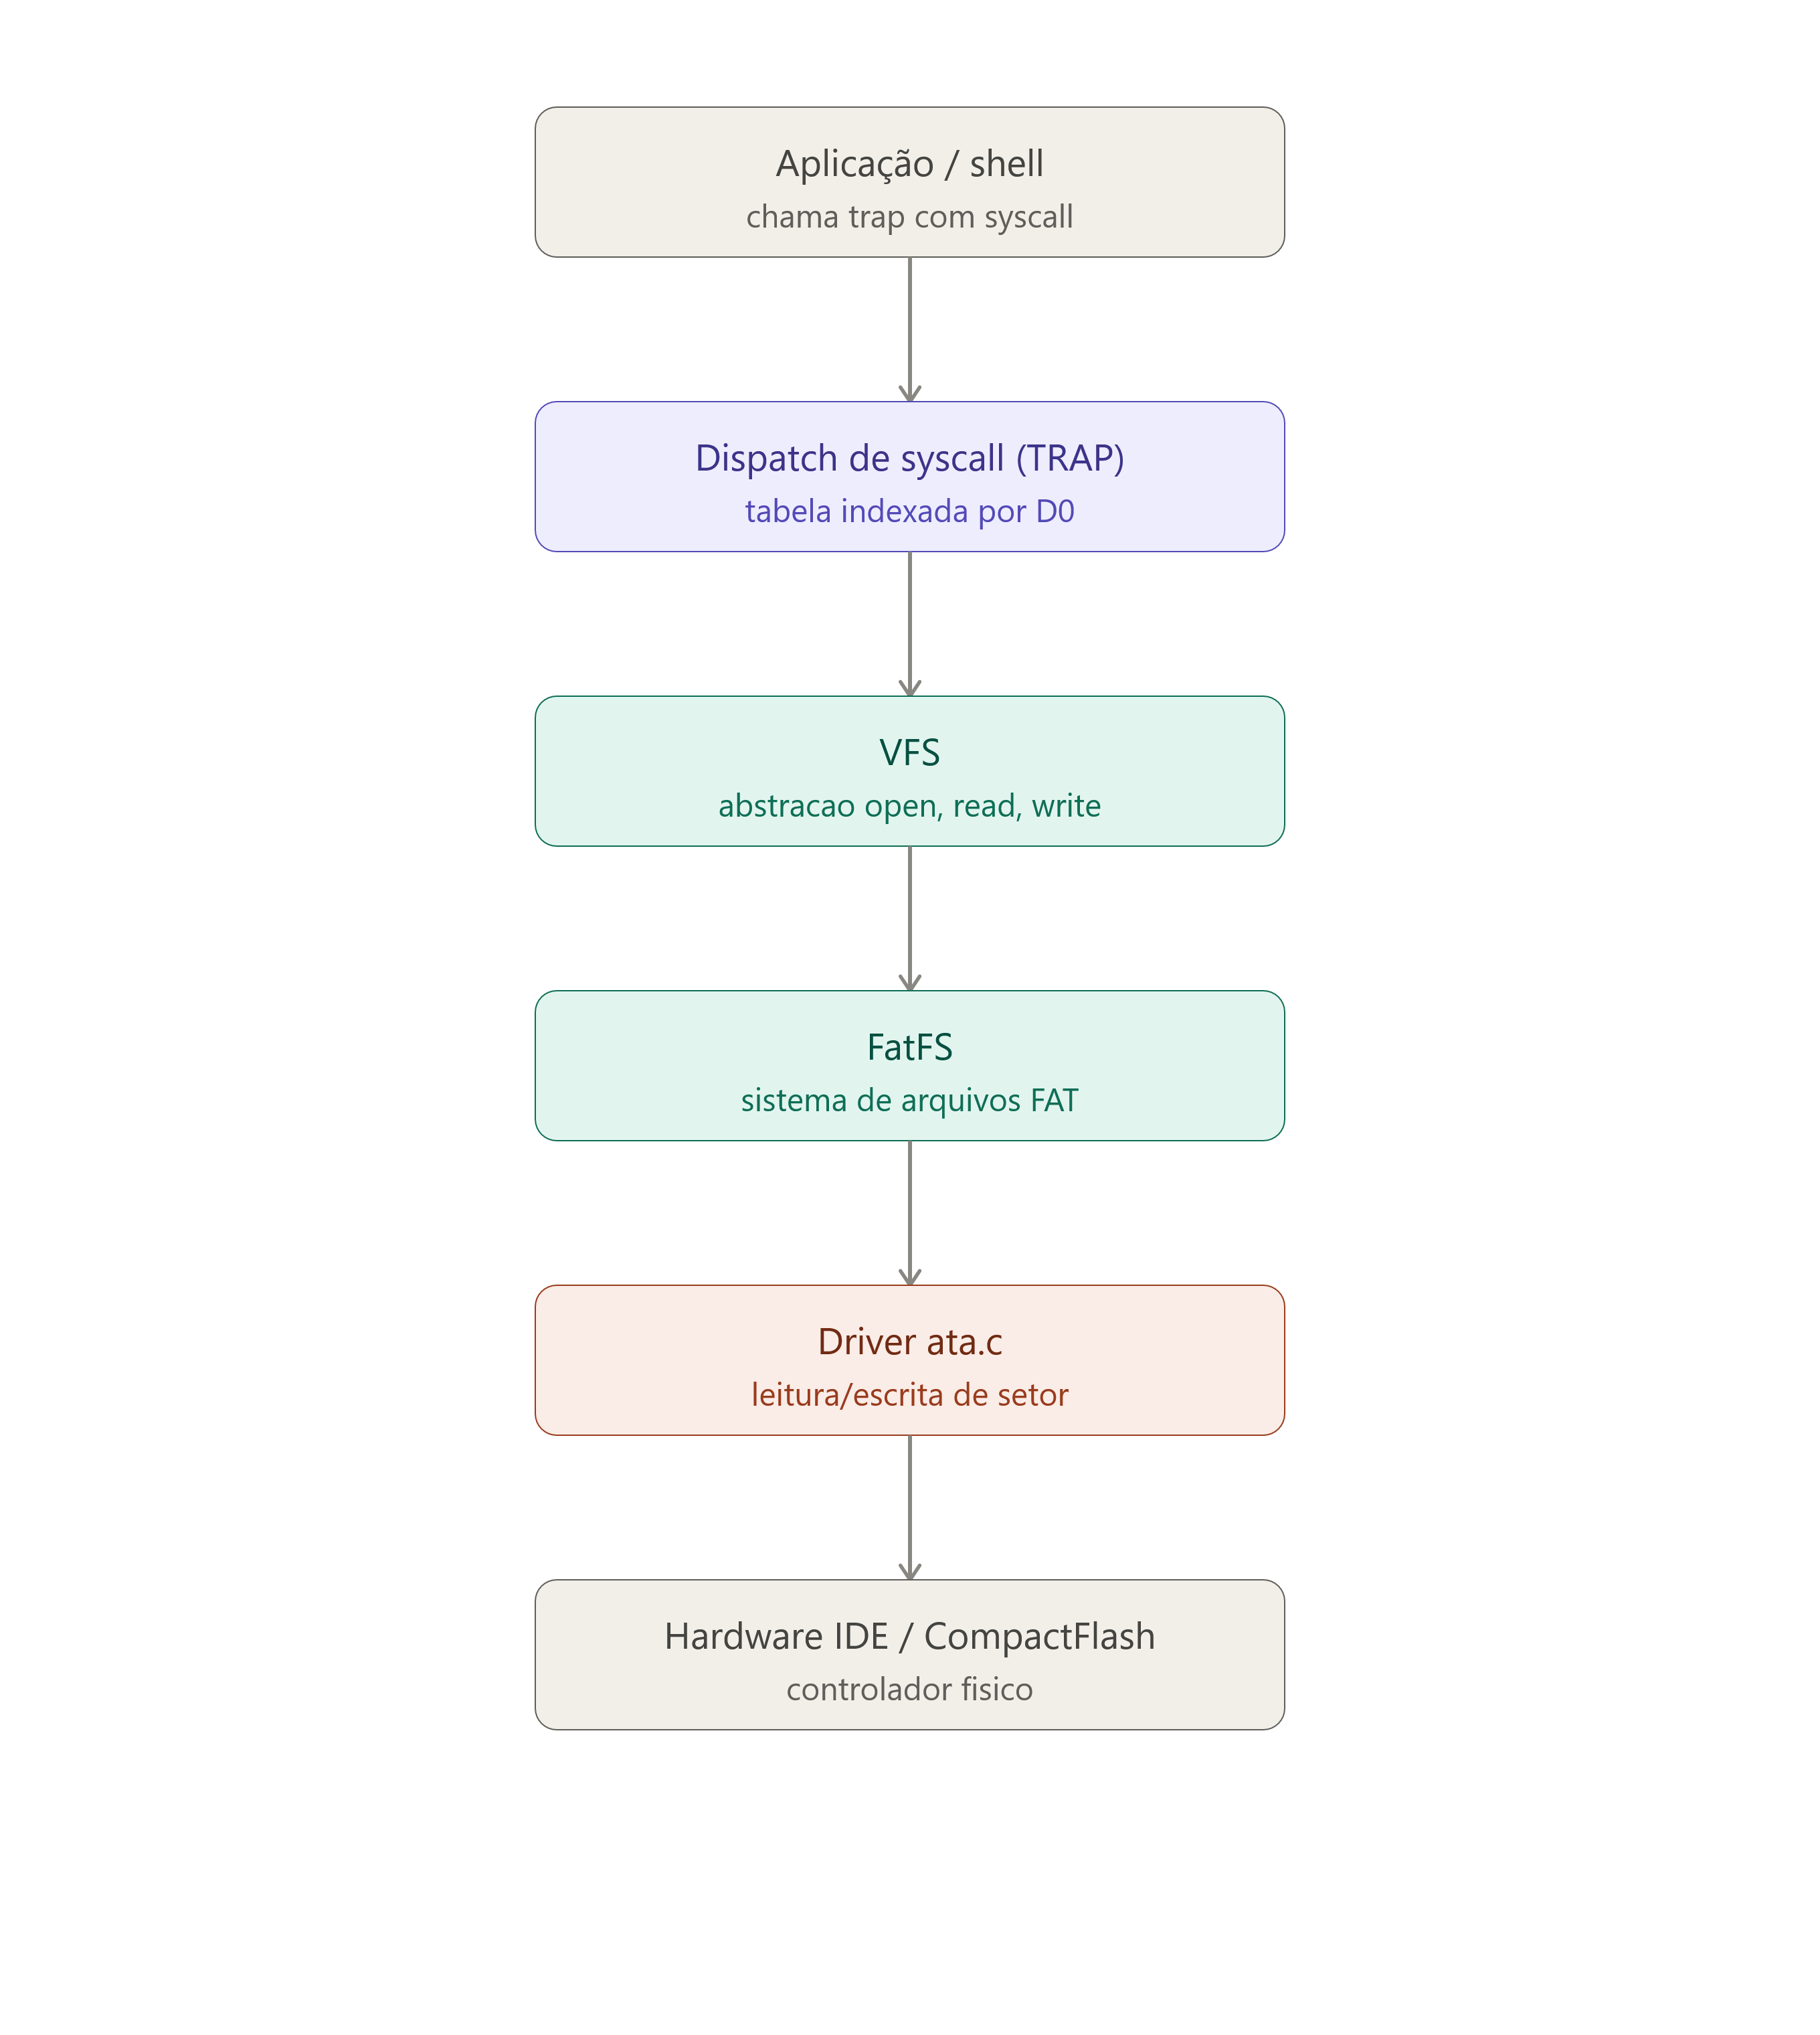 | 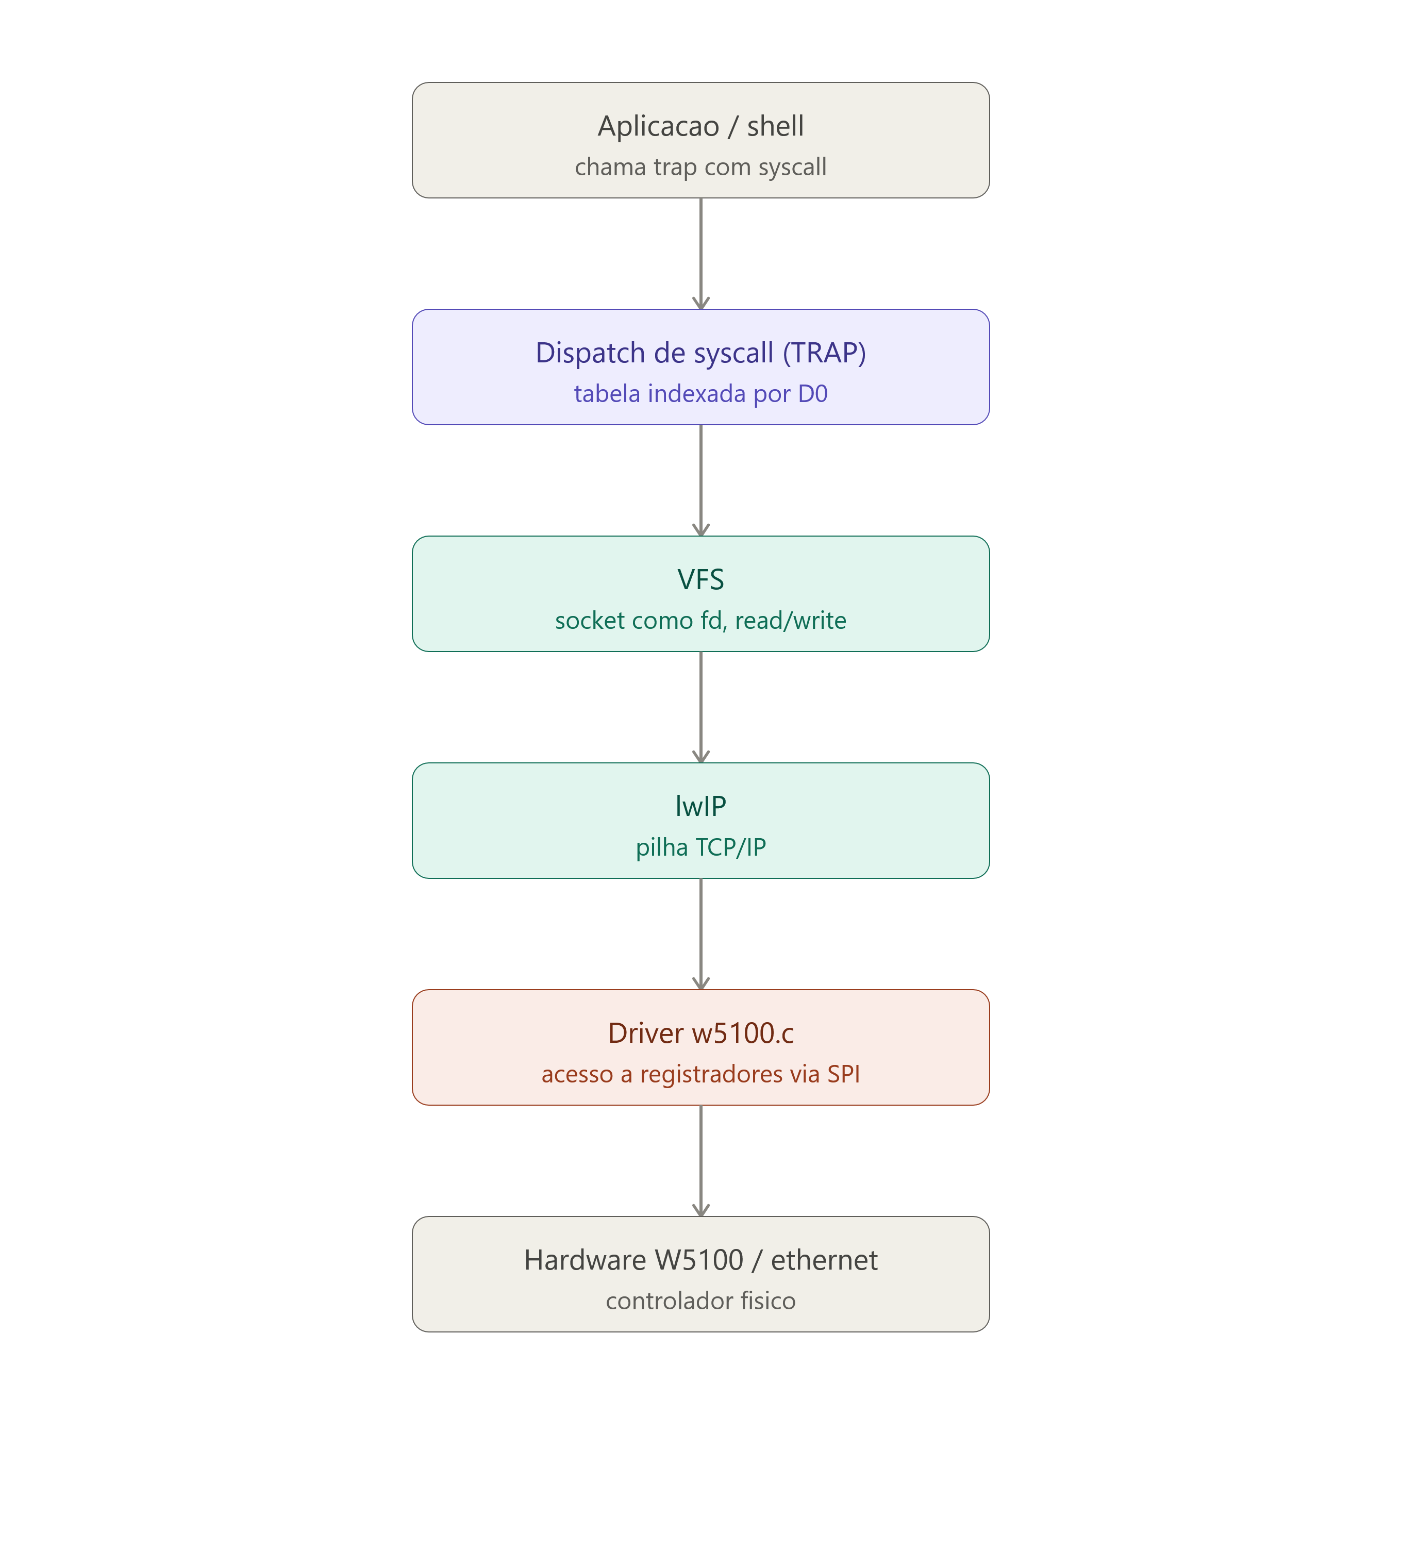
A tabela de dispatch da TRAP expõe as operações genéricas do VFS (open, read, write, close, seek e talvez algumas poucas mais como isso), porque é esse o contrato que qualquer sistema de arquivos por baixo (FAT, ou outro que você venha a fazer no futuro) precisa cumprir.  As funções específicas do FatFS que não têm equivalente genérico no VFS — por exemplo aquele f_chmod que você mencionou querendo usar para os bits RDO/HID/SYS — não entram na tabela de syscall como estão. Pra essas você tem basicamente duas saídas:  - Criar uma syscall nova e específica pra isso (ex: sys_chmod), que por baixo do VFS sabe que só faz sentido pra FAT e chama o f_chmod diretamente.  - Ou fazer uma syscall genérica só de "operação especial"/ioctl, que recebe um código de operação e argumentos, e o VFS decide (dependendo do filesystem montado) se repassa pra função equivalente do FatFS ou retorna erro se o filesystem não suportar aquilo.  A opção 2 é mais parecida com o que Unix faz com ioctl/fcntl justamente pra esse tipo de coisa que não cabe no open/read/write/close genérico. | Repare que aqui o VFS teria que tratar o socket como um tipo especial de file descriptor (bem parecido com o que Unix faz), já que connect, send e recv não são exatamente iguais a open/read/write de arquivo — provavelmente vai precisar daquela mesma saída de "operação especial" que discutimos para o f_chmod, ou de syscalls dedicadas para socket.
O Linux resolve isso criando uma abstração comum: todo socket vira, por baixo dos panos, um struct file como qualquer outro — só que com um "personagem" diferente.
A peça central é o struct file_operations. Um struct file genérico do VFS tem um ponteiro f_op que aponta para uma tabela de funções (open, read, write, release, etc.). Para um arquivo normal em disco, f_op aponta para as funções do FAT/ext4/etc. Para um socket, f_op aponta para socket_file_ops, cujas implementações de read/write só fazem recv/send por baixo. Isso é o que permite você usar read() e write() num socket como se fosse um arquivo qualquer.
O struct socket fica "pendurado" no struct file via private_data (ou, historicamente, o inode tem um ponteiro pra estrutura de socket). Quando você chama socket(), o kernel:
- Aloca um struct socket (dados específicos de rede: protocolo, estado da conexão, buffers).
- Cria um struct file associado a ele, usando um inode "anônimo" (não existe arquivo real em disco) — isso é o famoso sockfs, um filesystem interno que só existe para dar um inode/dentry a sockets.
- Instala esse file na tabela de descritores do processo e devolve o fd.
Para as chamadas que não têm equivalente natural em arquivo (connect, bind, listen, accept, send/recv com flags extras, setsockopt), o Linux não tenta forçar no read/write/ioctl genérico — ele cria syscalls dedicadas (sys_connect, sys_bind, etc.) que recebem o fd, usam ele pra achar o struct file → struct socket, e chamam a função de protocolo correspondente diretamente. Então na prática:
- read/write/close passam pelo caminho genérico do VFS.
- As operações "só de rede" são syscalls próprias que pulam o file_operations genérico e vão direto na camada de socket.
Isso é bem parecido com o padrão que discutimos pra você: a maioria passa pelo contrato genérico do VFS, e o que não cabe vira syscall dedicada — só que no seu caso, ao invés de um sockfs completo, você pode simplificar tratando o socket lwIP como um tipo de fd especial no seu VFS (com seu próprio conjunto de "read"/"write" que chamam as funções do lwIP) e implementar connect/bind/etc. como trap/syscalls específicas que recebem esse fd.

Arch/ABI | Instruction | System | Ret | Ret | Error | None
 |  | Call # | val | val2
m68k | Trap #0 | D0 | d0 | - | - | -

The second table shows the registers used to pass the system call arguments.

Arch/ABI | arg1 | arg2 | arg3 | arg4 | arg5 | arg6 | arg7 | Notes
m68k | D1 | D2 | D3 | D4 | D5 | a0 | -

0x0000 - 0x000F = tasks
0x0000: SYS_EXIT
0x0001: SYS_SPAWN
0x0002: SYS_SLEEP
0x0003: SYS_YIELD
0x0004: SYS_WAIT

0x0010 - 0x001F = VFS
0x0010: SYS_OPEN
0x0011: SYS_CLOSE
0x0012: SYS_READ
0x0013: SYS_WRITE
0x0014: SYS_SINC
0x0015: SYS_LSEEK
0x0016: SYS_IOCTL
0x0017: SYS_DUP
0x0018: SYS_UNLINK
0x0019: SYS_CHMOD
0x001A: SYS_TELL
0x001B: SYS_SIZE
0x001C: SYS_EOF
0x001D: SYS_RENAME
0x001E: SYS_STAT
0x001F: SYS_OPENDIR

0x0020 - 0x002F = VFS
0x0020: SYS_READDIR
0x0021: SYS_MOUNT
0x0022: SYS_CLOSEDIR
0x0023: SYS_FMKDIR
0x0024: SYS_UNMOUNT
0x0025: SYS_FINDFIRST
0x0026: SYS_FINDNEXT

0x0030 - 0x003F = VIDEO
0x0030: SYS_VGA_PUTCHAR
0x0031: SYS_GOTOXY
0x0032: SYS_GOHOME
0x0033: SYS_SETTEXTCOLOR
0x0034: SYS_CLRSCR

0x0040 - 0x004F = GVIDEO
0x0041: SYS_DRAWVLINE
0x0042: SYS_DRAWHLINE
0x0043: SYS_DRAWLINE
0x0044: SYS_DRAWCIRCLE
0x0045: SYS_DRAWCIRCLEHELPER
0x0046: SYS_FILLCIRCLE
0x0047: SYS_FILLCIRCLEHELPER
0x0048: SYS_DRAWROUNDRECT
0x0049: SYS_FILLROUNDRECT
0x004A: SYS_FILLRECT

0x0050 - 0x005F = reserved
0x0060 - 0x006F = RTC
0x0060: SYS_READTIME
0x0061: SYS_WRITETIME
0x0062: SYS_EEPROMREADBYTE
0x0063: SYS_EEPROMWRITEBYTE

0x0070 - 0x007F = keyboard
0x0070: SYS_RINGBUFFERREAD
0x0071: SYS_RINGBUFFERWRITE

0x0080 - 0x008F = duart
0x0080: SYS_DUARTACFG
0x0081: SYS_DUARTAREAD
0x0082: SYS_DUARTAWRITE
0x0083: SYS_DUARTBCFG
0x0084: SYS_DUARTBREAD
0x0085: SYS_DUARTBWRITE

0x0090 - 0x009F = ppi
0x0090: SYS_PPIACFG
0x0091: SYS_PPIPORTAREAD
0x0092: SYS_PPIPORTAWRITE
0x0093: SYS_PPIBCFG
0x0094: SYS_PPIPORTBREAD
0x0095: SYS_PPIPORTBWRITE
0x0096: SYS_PPICCFG
0x0097: SYS_PPIPORTCREAD
0x0098: SYS_PPIPORTCWRITE

0x00A0 - 0x00AF = UARTS
0x00B0 - 0x00BF = UARTS
0x00C0 - 0x00CF = Sockets
0x00C0: SYS_CONNECT
0x00C1: SYS_BIND
0x00C2: SYS_LISTEN
0x00C3: SYS_ACCEPT
0x00C4: SYS_SETSOCKOPT

0x00D0 - 0x00DF = reserved
0x00E0 - 0x00EF = reserved
0x00F0 - 0x00FF = reserved

0x0100 - 0x010F =
0x0110 - 0x011F =
0x0120 - 0x012F =
0x0130 - 0x013F =
0x0140 - 0x014F =
0x0150 - 0x015F =
0x0160 - 0x016F =
0x0170 - 0x017F =

0x0180 - 0x018F = uarts
0x0190 - 0x019F = uarts
0x01A0 - 0x01AF = reserved
0x01B0 - 0x01BF = reserved
0x01C0 - 0x01CF = reserved
0x01D0 - 0x01DF = reserved
0x01E0 - 0x01EF = reserved
0x01F0 - 0x01FF = reserved

